Тема: Имя прилагательное. Изменение имен прилагательных по родам.
Задачи: 1. Формировать представление об изменении имен прилагательных по родам;
2. Развивать устную речь учащихся;
3. Воспитывать аккуратность, умение слушать и слышать друг друга.
Тип урока: комбинированный.
Оборудование: репродукция картины А.М. Грицая «Первая зелень», тестовые задания.
Ход урока.
I. Организованное начало урока.
Психологический настрой.
-Здравствуйте! - ты скажешь человеку
-Здравствуй! – улыбнется он в ответ.
И, наверно, не пойдет в аптеку
И здоровый будет много лет.
Когда люди говорят: «Здравствуйте!», они не только приветствуют друг друга, но и желают здоровья. Поздоровайтесь с нашими гостями, пожелайте здоровья друг другу и нашим гостям.
II. Сообщение задач урока.
*Дайте характеристику самим себе.
*Скажите, какие мы.
(запись на доске учителем: «Умные, красивые, добрые, послушные, дружные».)
*Какая часть речи помогла нам рассказать о себе? (Имя прилагательное)
Именно об имени прилагательном мы будем вести речь на уроке.
1. Минута чистописания.
ый ая ое
*Где вы встречались с такими сочетаниями букв?
(в окончании имен прилагательных)
*Придумайте и запишите имена прилагательные с такими окончаниями.
*Поставьте вопрос к имени прилагательному и определите род.
*Вернемся к именам прилагательным, характеризующим класс.
*Можно ли определить род у этих прилагательных? Почему?
(они стоят во множественном числе)
*Как же изменяются имена прилагательные? (по числам и по родам в единственном числе)
2. Словарная работа.
*Отгадайте загадку:
Летит без крыльев и поет,
Прохожих задирает.
Одним проходу не дает,
Других он подгоняет. (ветер)
Ветер
*Поставьте ударение, подчеркните безударную гласную.
*Подберите родственные слова к слову ветер. Докажите.
Ветер, ветерок, ветреный.
*Как пишутся корни родственных слов?
*Подберите имена прилагательные к существительному ветер (ветерок) и запишите в тетрадь.
(сильный, ласковый, легкий, холодный, теплый, тихий, порывистый, резкий).
*Определите род и число у имени прилагательного.
3. Родственные слова (на доске).
Сор, сорняк, соринка, сорная, сорить.
Зима, зимовье, озимь, зимний, зимовать.
*Какие это слова? (родственные)
*Назовите в каждой строке проверочные слова. Докажите.
*Выписать имена прилагательные, подобрать к ним имена существительные.
*Почему у имен прилагательных разные окончания?
*Отчего это зависит?
(Вывод: Окончание имени прилагательного зависит от рода имени существительного).
4. Работа с текстом.
Весна красна.
Побежали по дорогам весел… говорлив… ручейки. Лед на реке почернел. Надулись на деревьях пахучие почки.
Уже прилетели из тепл… краев грачи. Повесили ребята на деревьях скворечники. Спешат они из школы посмотреть, нет ли весел… гостей-скворцов.
*Найдите имена прилагательные.
*Что общее у этих прилагательных? (множественное число)
*Списать, вставив пропущенные окончания.
I –в. – списывает I часть.
II – в. - списывает II часть.
*Почему весна названа красна?
5. Творческая работа.
* Рассмотрите картину А.М. Грицая «Первая зелень». (репродукция картины).

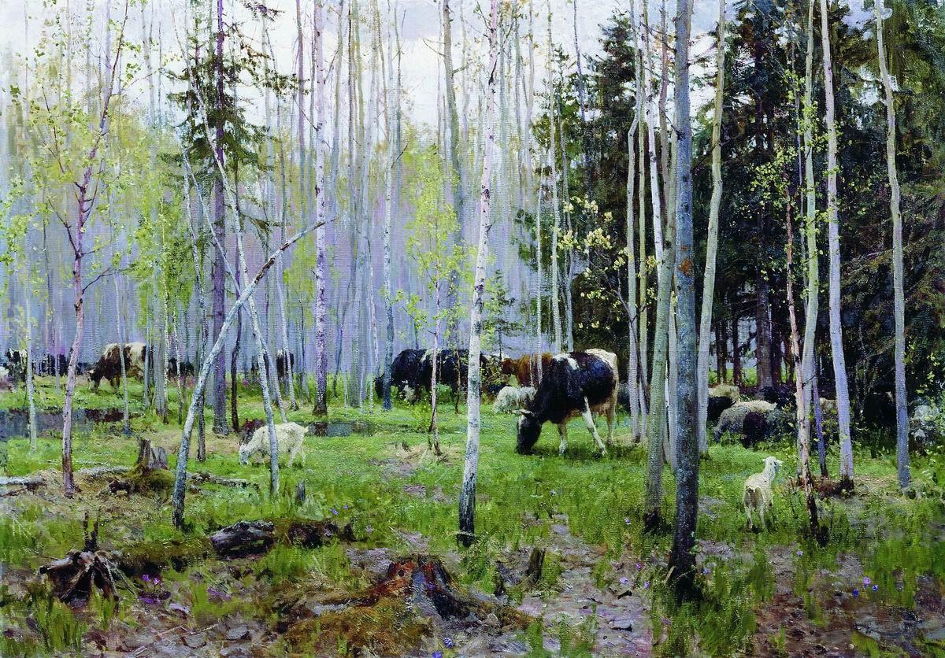

*Какие чувства она у вас вызывает?
*Почему она так названа?
*Составьте предложения.
На опушке леса пасутся коровы.
В лесу зазеленела молодая трава.
*Подчеркнуть главные члены предложения.
IV. Рефлексия.
Выполнить тестовые задания.
Тест по теме: «Имя прилагательное».
1.Укажите лишнее слово:
1.Сладкий
2.Робкий
3.Кровать
4.Гладкий
2.Выбери правильное утверждение:
1. Имя прилагательное -это член предложения.
2. Имя прилагательное – это часть речи.
3.Имя прилагательное - это часть слова.
3. Имена прилагательные женского рода имеют окончания:
1.-ый, -ий, -ой.
2. –ая,-яя.
3. –ое,-ее.
4. Найди имена прилагательные в форме множественного числа:
1. Дремучий (лес).
2. Вкусное (мороженое).
3. Светлые (поляны).
4.Синяя (лента).
5. Укажи имена прилагательные с окончанием –яя:
1. Син… море.
2. Син… лента.
3. Дальн… озеро…
4. Дальн… страны.
6. Выбери пару прилагательных, близких по смыслу:
1. Тяжелый-легкий.
2. Нежный-грубый.
3. Сладкий-горький.
4.Красивый-привлекательный.
V.Дома.
стр. 208 упр. 569.

